绿雅中学劳技教室桌椅 采购需求 清单
序号 | 名称 | 配置 | 数量 | 单位 | 参考图片 | 品牌
1 | 美术教室桌椅 | 美术桌：  1、桌面尺寸：1200*1200*750mm，  2、台面：采用优质环保 E1 级双饰面三聚氰胺板材，桌面厚度≥25mm，板材具有耐磨，耐划，硬度高，不易变形，耐腐蚀，耐酸碱，防火，易清洁，无任何异味。  3、二层板：采用教学家具专用E1级三聚氰胺板材，厚度为至少16mm。  4、桌面所有外露截面选用优质PVC封边条，厚度不小于1.5mm，高温封边一次成型，利用机械封边机配以热溶胶高温封边，高密封性不吸水、不膨胀，外型美观、经久耐用，永久不脱落。  5、桌架：立柱采用直径50mm圆管，横梁采用25*50方管，厚度不小于1.2mm，安全牢固，经过酸洗磷化、除油、除锈及静电喷塑、高温处理等工序而成。环保无异味，且耐气候性强.  6、整体简洁大方，优质五金配件.  美术椅：  数量：每张桌子配套4把椅子  椅子：整体规格：不小于长330mm×宽240mm×高420mm。  凳面：  1、凳面铁框采用冷轧钢板一次性冲压成型；  2、板材厚度不小于0.6mm厚；  3、四周双压边圆弧角；  4、内衬板采用不小于16mm多层板，贴白橡色防火板（颜色可选）。  凳架：  1、凳腿采用25mm×25mm方管；  2、壁厚不小于1.2mm；  3、拉撑采用20mm×20mm方管；  4、壁厚不小于1.0mm。  制作工艺：所有钢材符合国家相关标准，焊接采用二氧化碳保护焊焊接，保证焊缝平整光滑，无漏焊、假焊，经喷砂抛丸去油除锈处理，静电喷塑，高温固化。喷塑后外表光滑，整洁，焊接后保证整体平稳，椅架无倾斜等不良现象，放置平稳，无晃动。 | 18 | 套 | 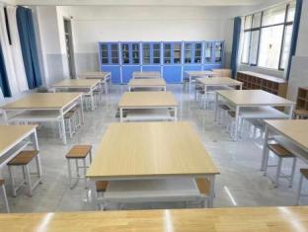 | 志博众科，乐非凡，佛山立居
备注：具体颜色及款式参考图片，可免费定制，以客户需求为准。

